муниципальное дошкольное образовательное учреждение детский сад комбинированного вида №1 г.Белинский

КОНСУЛЬТАЦИЯ ДЛЯ ВОСПИТАТЕЛЕЙ
«Коррекционная работа по постановке
свистящих звуков у детей с ТНР»

Материал подготовила:
учитель-логопед МДОУ ДС №1
Устинская Н.Н.

Сентябрь 2021г.
К наиболее часто искажаемым звукам у детей относятся свистящие (С, СЬ, З, ЗЬ, Ц), шипящие (Ш, Ж, Щ), звук Ч, сонорные (Л, ЛЬ, Р, РЬ). В этом же порядке звуки ставятся и закрепляются в речи по мере их прочного включения в речь.
Общий ход коррекционной работы должны себе представлять как воспитатели, так и родители, поскольку их активное и сознательное участие в логопедическом процессе значительно сокращает сроки работы и повышает её общую эффективность.
Сроки преодоления недостатков произношения зависят от ряда факторов:
- Индивидуальных, возрастных и психологических особенностей ребенка. У детей нередко наблюдается скованность, стеснительность, замкнутость, а иногда и боязнь встреч с незнакомыми сверстниками и взрослыми, поэтому логопеду иногда требуется время, чтобы расположить ребенка к себе и адаптировать к занятиям. Также эффективность коррекционной работы зависит от уровня развития произвольного внимания, восприятия, памяти, мыслительных операций. В случаях аномалий органов, участвующих в артикуляции (язык, нёбо, зубы, челюсть), также требуется время для подготовки артикуляционного аппарата к постановке звуков;
- Регулярности посещения занятий ребенком. Логопед старается организовать занятия в форме игр, но они все равно несут обучающий характер, то есть на них ребенок получает определенные знания, умения и навыки, которые требуют закрепления и развития на последующих занятиях. Поэтому, если ребенок посещает занятия нерегулярно, зачастую данные знания и навыки теряются или не получают своего развития, и процесс логопедической работы замедляется;
- Участия родителей в процессе коррекции. Если у ребенка проблемы с произношением, и он посещает логопедические занятия, все равно работа даже самого лучшего логопеда не даст хороших результатов, если дома родители не будут регулярно заниматься с ребенком, поскольку коррекция звукопроизношения – это выработка у ребёнка нового условного рефлекса (новой привычки говорить), должна подкрепляться положительным эмоциональным настроем, поддержкой ребенка родителями (похвалами, поощрениями) и контролем;
- Степени сложности дефекта, то есть в зависимости от речевого диагноза:
- Дислалия - нарушение звукопроизношения при нормальном слухе и сохранной иннервации речевого аппарата. Считается наиболее «легким» диагнозом, поддающимся исправлению в довольно короткие сроки при соблюдении условий, указанных в пунктах 2. и 3. Но и здесь существуют свои нюансы, поскольку дислалия может быть простой (нарушена одна группа звуков, например, шипящие) и сложной (нарушены несколько групп звуков, например, свистящие и шипящие). Для исправления сложной дислалии потребуется больше времени. Дислалия может также быть органической (механической), при которой наблюдаются отклонения в строении языка (укороченная подъязычная связка, слишком маленький или большой язык), нёба, челюстей, зубов. В некоторых случаях механических дислалий необходима консультация (а в ряде случаев и лечение) хирурга и ортодонта.
- Фонетико-фонематическое недоразвитие речи – нарушение звукопроизношения вследствие дефектов восприятия речевых звуков (фонем). Проявляется в заменах звуков, смешениях их и пропусках. Коррекционная работа с детьми, имеющими данный диагноз, проводится по развитию фонематического восприятия и исправлению произношения и более длительна.
- Дизартрия – нарушения произношения, обусловленные недостаточностью иннервации речевого аппарата в результате поражения центральной и периферической нервной систем. Наблюдается у детей, перенесших асфиксию или родовую травму или имеющих в анамнезе влияние других неблагоприятных воздействий во время внутриутробного развития или в период родов. Дизартрия – одно из самых распространенных речевых нарушений в настоящее время. Часто выражается в межзубном произношении звуков, «хлюпающих» (боковых) звуках и нарушениях звуков раннего происхождения (М, П, Б, Т, Д, К, Г, Х и др.). Практика показывает, что работа с такими детьми занимает больше времени и требует больше усилий от логопеда и родителей. Речь ребенка должна подвергаться постоянному контролю.

Однако какой бы вид нарушения не был диагностирован, важно знать, чем характеризуются звуки, какой должна быть артикуляция, какие упражнения лучше использовать для определенных звуков.
Важно знать особенности постановки звуков:
- Работу по правке звукопроизношения начинают со звуков, что наиболее доступны ребенку.
- Задействуют все анализаторы: вибрационный, слуховой, зрительный и тактильный.
- На первых занятиях не стоит создавать в корне новые модели артикуляционных движений и фонем, чтобы вызвать нужный звук.
- Изначально работа базируется на максимальном использовании доступных ребенку моделей.

Логопедическое воздействие осуществляется поэтапно:

- Подготовительный этап. Задачами данного этапа являются: развитие умения узнавать и отличать нарушенный звук на слух; формирование артикуляторной базы (достаточной подвижности языка, губ), необходимой для правильного произношения того или иного звука или группы звуков. На данном этапе выполняется артикуляционная гимнастика. Например: при межзубном произношении [С] для достижения нормальной артикуляции нужно научить ребенка удерживать кончик языка у нижних резцов, убирать его за зубы, для этого необходима специальные артикуляционные упражнения (приложение №1). Логопед покажет упражнения, которые нужны именно этому ребенку. Гимнастику необходимо выполнять каждый день перед зеркалом.
- Этап постановки звука. Поставить правильный изолированный звук должен логопед с помощью подражания и механического воздействия. (приложение №2).
- Этап автоматизации (закрепления) звука. Исправлением отдельно взятого звука логопедическая работа не может ограничиться. Необходим продолжительный этап включения вызванного звука в самостоятельную речь ребенка, причем в строго определенной последовательности:
- сначала в слогах,
- затем в словах,
- предложениях и в связных высказываниях. (приложение №3)
На этапе автоматизации (включения в речь) звука занятия педагогов с детьми по заданию логопеда необходимы. Их следует проводить ежедневно или через день около 20 мин.
Десять правил автоматизации звуков
- Звук можно начитать автоматизировать только тогда, когда ребенок может произносить его изолированно четко при многократном повторении.
- Перед выполнением упражнений на автоматизацию звука необходимо выполнить упражнения для правильного артикуляционного уклада или артикуляционную гимнастику .
- Нельзя одновременно автоматизировать звуки, которые ребенок путает в речи, а так же звуки, принадлежащие к одной группе, так как у таких детей нарушен фонематический (речевой) слух.
- В работе над автоматизацией звука необходимо придерживаться строгой последовательности, сначала звук автоматизируется в более легких артикуляционных позициях, затем - в более сложных.
- Автоматизировать звук по подражанию.
- Как только ребенок научился справляться с одним видом заданий, необходимо сразу же переходить к другому, более сложному.
- Перед тем как автоматизировать звук, необходимо поставить правильный речевой выдох.
- Для автоматизации звука использовать наглядность.
- Необходима систематичность.
- У многих детей нарушен фонематический слух, поэтому работая над автоматизацией звуков, необходимо работать над их различением в речи (дифференциацией).
IY. Этап дифференциации. Иногда оказывается, что в процессе автоматизации ребенок начинает свободно включать в спонтанную речь поставленный звук. И если он не смешивает его с другим звуком (зачастую с тем, на который заменял его до начала коррекционной работы), то нет необходимости в последующей работе над ним. В логопедической практике часто встречаются случаи, когда требуется дальнейшее продолжение работы над звуком по его разграничению с другими звуками, то есть дифференциации. Сложность речевого материала также нарастает постепенно. Сначала смешиваемые ребёнком звуки дифференцируются в слогах (СА-ША, АС-АШ, СТО-ШТО и т.д.), которые должны произноситься без всяких звуковых замен, затем в словах (МИСКА-МИШКА, КРЫСА - КРЫША), предложениях (например скороговорки) и связных текстах, включающих оба смешиваемых звука (приложение №4).

Приложение №1
Артикуляционные дорожки
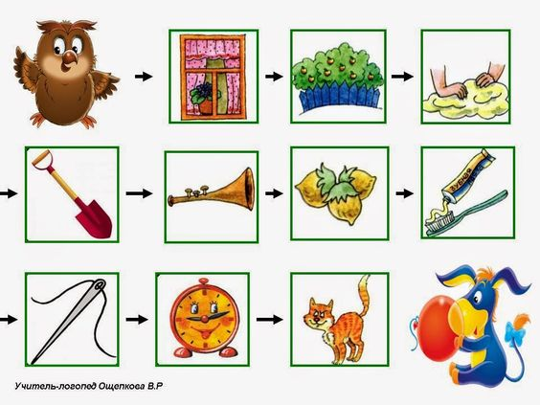
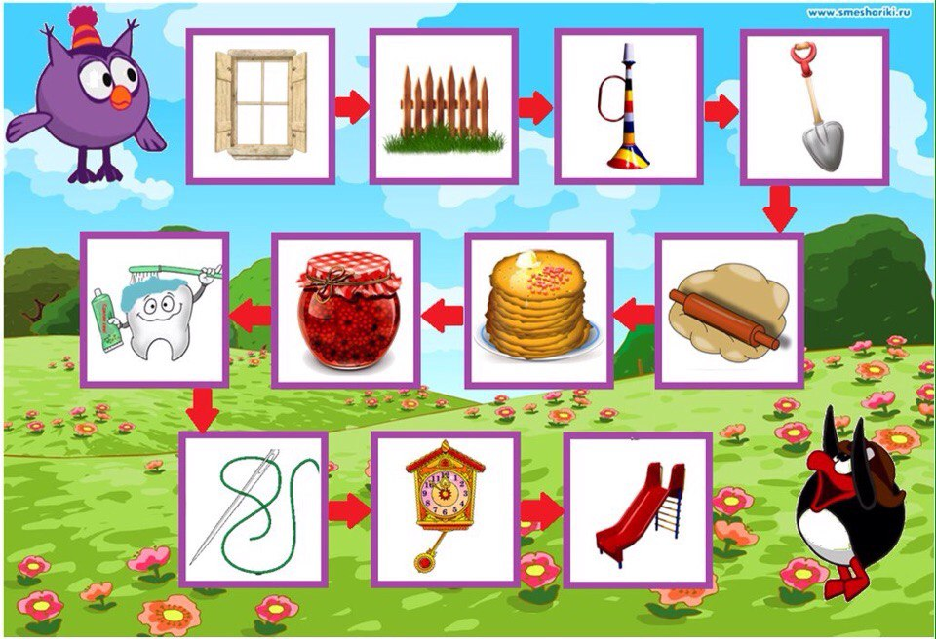

Приложение №2
Способы постановки свистящих звуков
Из книги « Коррекция нарушений произношения свистящих звуков у дошкольников и младших школьников» , составитель Е.И. Шаблыко
Цель: добиваться правильного звучания изолированного звука.
При отсутствии звука , используя прием подражания, добиваются правильного произношения изолированного звука ( с ), обращая при этом внимание ребенка на правильное положение органов артикуляционного аппарата. Ребенку предлагается просунуть язык между зубами и подуть на него: ф-ф-ф, затем убрать язык за нижние зубы, растянуть губы в улыбке, сжать зубы и произнести звук ( с ): пропеть песенку насоса, водички, ветерка.
При губно-зубном сигматизме нужно снять губную артикуляцию. Это достигается демонстрацией правильного положения губ при произнесении этого звука либо с механической помощью ( пальцем отводя нижнюю губу от зубов ). В других случаях ребенка просят улыбнуться, несколько оттянуть углы рта так, чтобы были видны зубы, и подуть на на кончик языка для получения свистящего шума, типичного для ( С ). Можно воспользоваться механической помощью. Ребенок произносит многократно слог ТА , взрослый вводит зонд № 1 между альвеолами и кончиком языка ( а также передней частью спинки ) и слегка нажимает им вниз. Образуется круглая щель, проходя через которую выдыхаемая струя воздуха производит свистящий шум. Управляя зондом, взрослый может изменять величину щели до получения нужного акустического эффекта.
При межзубном сигматизме ребенку сначала показывают правильную артикуляцию звука ( С ). Обращается внимание на то, что кончик языка упирается в передние нижние зубы и его не должно быть видно между зубами, они закрыты. Если ребенок не может сразу произнести звук по подражанию, нужно прибегнуть к механической помощи: кончик языка прижимается спичкой. Ребенок, закусив ее, произносит звук ( С ).
При боковом сигматизме необходима специальная подготовительная работа по активизации мышц боковых краев языка, которые в результате проведенных упражнений могут подниматься до плотного соприкосновения с боковыми зубами. При исправлении бокового сигматизма ребенка приучают дуть на широко распластанный передний край языка, потом на кончик языка между зубами. Затем язык переводят за зубы.
При носовом сигматизме ребенку предлагают длительно произносить звук ( Ф ), просовывать широкий кончик языка между нижней губой и верхними резцами, затем при межзубном положении широкого кончика языка дуть дуть на него со звуком ( Ф ), постепенно убирать кончик языка за нижние резцы.
При призубном парасигматизме правильного звучания звука ( С ) добиваются , используя показ правильной артикуляции , тактильные ощущения ( тыльной стороной руки ребенок ощущает длительную холодную воздушную струю при произнесении звука ( С ) взрослым, а потом им самим.
При шипящем парасигматизме ребенку предлагается при межзубном положении широкого кончика языка произносить длительно звук ( Ф ) и добиваться правильного звучания звука ( С ).
При этом звуке зубы почти сомкнуты и все обнажены в «улыбке». Уголки рта оттянуты в стороны. Язык упирается в верхнюю часть нижних зубов - принимает положение, как при звуке «И». При этом струя воздуха направляется на передние зубы.Теперь изображаем кистями рук «птичку».
Ладони повернуты к себе, большие пальцы выпрямлены от себя и переплетены (как бы цепляются друг за дружку), большие пальцы - головка, сомкнутые пальцы - крылья. Помахать ими. Птичка крылышками замахала и тихонько пропищала: пис-пис-писсссс.
Чтобы ребенок правильно подражал, для этого нужно: обязательно обнажать все зубки, иначе струя, которая четко идет на передние зубы, будет искажаться и звук будет смазанный. Точно упираться в верхнюю часть нижних зубов языком. Если язык будет упираться в нижнюю их часть, то звук будет мягким - «Сь». А если язык будет грубо перекрывать воздушную струю на передние зубы, то она пойдет в сторону или сразу в обе. Звук будет искажен. Можно попробовать от протяжного повторения - «Иссс» плюс с помощью обыкновенной спички, которая кладется на кончик языка, искусственно создавая канальчик, по которому идет воздух.
Кроме зрительного, слухового анализатора подключаем и тактильный: когда произносим звук «С», даем ребенку почувствовать прохождение струи на зубки, дуя на тыльную сторону его ладошки. Почаще его просите изобразить, как поет птичка, одновременно с фигуркой. Следите за правильным положением губ, зубов, языка: при необходимости поправляйте ребенка. При этом звуке надо получить правильную воздушную струю точно посередине и положение языка в верхней части нижних зубов, в которые он упирается. Если звук звучит длительно и изолированно значит он получается.

Приложение №3
Автоматизация звука [C] в слогах, словах, предложениях, текстах (примеры)
С № 1 Автоматизация звука С в прямых слогах и словах
Са – со – су – сы су – сы – со – са
Со – су – са – сы сы - се – са – со
Са
Сани, сабля, салат, салют, сатин, сапог, сахар, сайка, сам, сад, оса,
коса, лиса, роса, досада, писать, кусать, посадка, краса, колбаса, гусак.
Со
Соня, соль, сок, сон, сом, сопка, сотня, сокол, совы, песок, кусок,
голосок, колосок, осока, колесо, фасоль, рассол, носок, лесок, босой, высокий.
Су
Сумка, сук, суп, суть, сурок, суд, судно, сухо, рисую, несут, пасу,
посуда, колбасу, вынесу.
Сы
Сын, сыт, сыпь, сынок, сырок, сыпать, сыч, носы, весы, косы, кассы,
лисы, усы, босые, посылка, посыпка, волосы, полосы.
Выучить чистоговорку:
Са – са – са – в лесу бегает лиса.
Со – со – со – у Сани колесо.
Су – су – су – было холодно в лесу.

С №3 Произносить предложения
У сома усы. У папы усы. У осы усы. Соня у сосны. Сосна высокая. У сосны упал сук. У дома сад. В саду беседка. В беседке скамейка. Судно идет к полюсу. Соня несет сумку. Собака ест мясо. Наступила осень. Осыпались листья. На суку сидит сорока. Днем совы спят. Мама сварила суп. В огороде растут подсолнухи. В стакане сок. У Саши новая сорочка. На соломе сидит собака. Высоко в небе летит самолет. В саду стоит стол и скамейка. Самосвал свалил песок. Слава видел космонавтов. Соты с медом. Сухая солома. Новая софа. Суп с салом. Соленое сало. Сытный суп. Сутулая спина. Соловьиная песня. Я спал на соломе. Соня солила салат. Саня написал письмо Соне. У Ларисы новые сапоги. Саня снял сандали. Соня спала на соломе. Слава сломал стул. Соня пела соло. Блюдо со спелыми сливами поставили на стол. Самолет летит высоко над лесом. Самолет оставил в небе белый след. Толстый слой пыли на столе.
С №6 Автоматизация звука С в связном тексте
Перескажите текст:
СВИНЬЯ В ГОСТЯХ
Однажды пригласила собака свою соседку свинью на обед. Накрыла в саду стол, красивую
скатерть постелила, салфетки разложила, соль в солонке, сирень в стакане и даже свечи в
подсвечниках поставила. Пришла свинья, даже «здравствуйте» не сказала, влезла в сапогах на
стол и все сожрала, даже сирень. С тех пор собака на свинью сердита.
ВАСЯ
Вася – опытный следопыт. Он понимает лес. Все в лесу оставляют свои следы. Вот следы лося. Лось сломал ствол молодой осины. Вот следы лисы. Лиса поймала сову. А вот сова села на пень и оставила массу пуха. И лиса оставила пух из хвоста. Весной лоси и лисы линяют.
Приложение №4
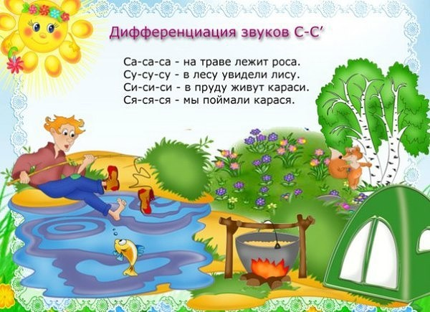
З – С №1 ДИФФЕРЕНЦИАЦИЯ ЗВУКОВ С – З, СЬ – ЗЬ

са – за – са ся – зя – ся аса – аза – аса
со – зо – со се – зе – се осо – озо – осо
су – зу – су сю – зю – сю усу – узу – усу
сы – зы – сы си – зи – си ысы – ызы – ысы

Засов, засол, запас, занос, запрос, запуск, сказал, смазал, слеза, слезать, связать, слизать, сказать, срезать, свозить, сквозить, созвать, засуха, занавес, застава, заставка, заставить, засолить, созыв, созреть, создание, созидание, засорить, засудить, застудить, заступить, заступник, сазан.

Суп – зуб сайка – зайка согнуть - загнуть
Суд – зуд росы – розы содрать – задрать
Сыпь – зыбь слить – злить собрать - забрать
Сад – зад осот – азот сомкнуть - замкнуть
Слой – злой совет – завет сойти - зайти
Соя – Зоя солить - залить

С – З №2 ДИФФЕРЕНЦИАЦИЯ ЗВУКОВ С – З ВО ФРАЗАХ.

Вася заболел. Пес залаял. Залп салюта. Сильный запах. Золотая осень. Золотые листья. Синий зонт. Пустая изба. Запах сирени. Зеленые сады. Злая засуха. Веселое звено. Опасная болезнь. Постоянная забота. Занавес поднялся. Заказное письмо. Все затихло. Зеленый салат. Особое задание. Опасная зона. Сухая земля. Зеленые сосны. Осина засохла. Созвездие из звезд. Звезды сияют в синих небесах. Синька синяя, а зелень зеленая. Синие васильки синеют, а зеленая зелень зеленеет. Ваза с незабудками. Заслонкой заслоняют. О суп не сломать зуб. Зайка не ест сайку.
С-3 №3 ДИФФЕРЕНЦИАЦИЯ ЗВУКОВ С – З В ТЕКСТАХ.

На столике – сайка, Сон узор сплетает свой
Под кустиком – зайка. У меня над головой.
Будет ли зайка Вижу: в зелени полей
Есть эту сайку? Заблудился муравей.

Три отважных карапуза Зеленеет зеленая озимь,
На кораблике везли Не морозит теперь, не морозит,
Три неведомых арбуза Зеленеет пусть озимь весной.
Из неведомой земли, Зябкие зяблики зябнут,
Сами руль они крутили, Зябко зимуя зимой,
Сами с мостика глядели, Зябкие зяблики зябнут,
Сами на мели сидели, Но не озябнут весной.
Сами дули в паруса.

